„He Fräulein!“: Vortrag über die Frauengeschichte
mit Kulturwissenschaftlerin Ursula Winkler M.A.
Donnerstag, 30.11.2023

Am Donnerstag, den 30.11.2023 um 19 Uhr lädt das Stadtmuseum zu einem Vortrag über die Frauengeschichte mit der Kulturwissenschaftlerin Ursula Winkler M.A. ein. Ursula Winkler konzipierte die derzeit laufende Sonderausstellung des Stadtmuseums „He Fräulein! Eine Geschichte der Frauen in Fakten und Bildern“. Der Eintritt zur Veranstaltung ist frei, es wird wegen begrenzter Plätze um Voranmeldung gebeten.

Vom „Heimchen am Herd“ zur „modernen Frau“?
Viele junge Frauen fühlen sich heute partnerschaftlich gleichberechtigt, im Job, in der Beziehung, in der Gesellschaft. Manchmal stimmt dieser Eindruck, oft nicht. Ursula Winkler führt anhand der Geschichte von Frauenleben und aktuellen Diskursen vor Augen, wie Frauen persönlich, politisch, finanziell und familiär heute positioniert sind. Sie erläutert patriarchale und feministische Interessen, wie sie im 20. Jahrhundert gelungen oder gescheitert bzw. immer noch offen sind.

Im Anschluss laden zum Austausch und Diskussion ein – die Fräulein-Bar im Foyer lädt auf ein erfrischendes Getränk ein. Nicht nur für Frauen!
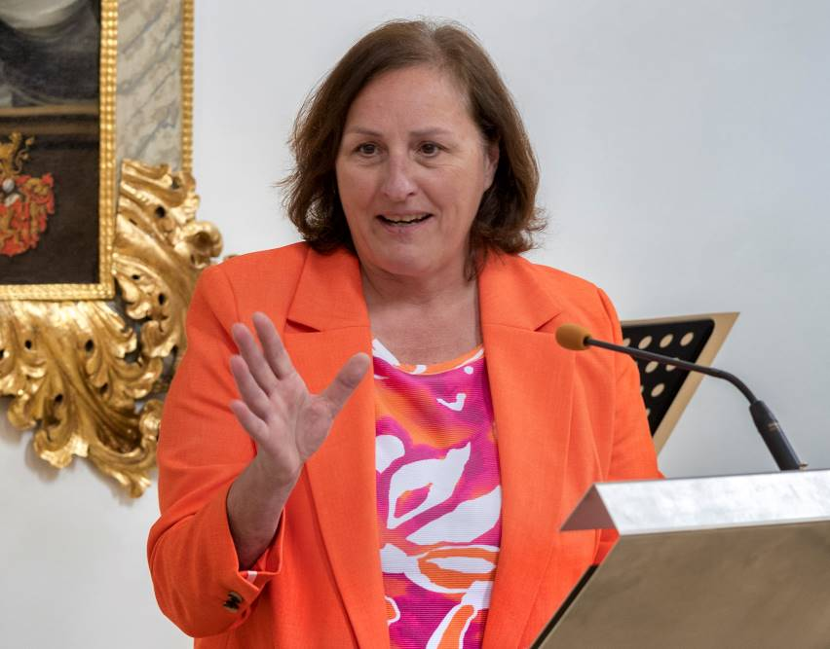

Ursula Winkler M.A., Kulturwissenschaftlerin und Kuratorin der Ausstellung „He Fräulein!“ (Foto: Ursula Winkler)

Wir bitten um Anmeldung unter 08341/966 83 90 oder stadtmuseum@kaufbeuren.de.

